האוניברסיטה העברית
החוג לסוציולוגיה ואנתרופולוגיה

עבודה סמינריונית בקורס:
גלובליזציה וארגונים
בנושא:
הרפובליקה האסלאמית של איראן- נתיבים לצדק ולקיחת אחריות

מגיש/ה:אליפלט לביא
ת.ז. 038778817
המרצה: גילי דרורי
תאריך

תוכן עניינים
1. מבוא 1
1.1. איראן -סקירה היסטורית 2
1.2. ארגון אמנסטי 9
1.3. אירועי חודש נובמבר 2019 ברפובליקה האיסלמית של איראן 12
1.4. שאלות המחקר 13
2. ממצאים 16
צדק לקורבנות מאורעות נובמבר 2019 ברפובליקה האיסלמית של איראן 17
הווידוי הכפוי ברפובליקה האיסלמית של איראן 18
לתת להם קול- קמפיין של תנועת אמנסטי 19
3. דיון : השיח האוניברסלי על צדק לעומת השיח הפרטיקולרי 20
ביקורת השיח האוניברסלי של הארגונים הבינלאומיים 21
3.1. מסקנות 24
3.2. השלכות תיאורטיות 26
3.3. השלכות מעשיות 28
רשימת מקורות 30
נספחים 32
קריאה נוספת אודות אסירים פוליטיים והוצאות להורג ברפובליקה האיסלמית של איראן 40

מבוא
הרפובליקה האסלאמית של איראן מקיימת משטר תיאוקרטי החל משנת 1979, שנת המהפכה האיסלמית, השנה שהבריחה לגלות בארצות הברית את השאה פאחלאווי( رضاشاه پهلوی והעלתה לשלטון במקומו את האייתוללה רוחאללה ח'ומייני سیّد روح‌الله مصطفوی موسوی خمینی ח'ומייני הקים באיראן משטר המבוסס על עקרון הוואליית אל פאקיה, שלטון חכם ההלכה האסלאמי והתכוון לשחרר את איראן מהשפעות זרות שמקורן במערב, אשר נטען כי הן השפעות אימפריאליסטיות וקולוניאליסטיות באופי שלהן. חומייני שאף "להחזיר עטרה ליושנה", כלומר- לשמר את המאפיינים הדתיים הייחודיים של איראן גם במחיר של דחיית מנהגים ואורחות מודרניים. הוא טען כי יש להחליף את החוק המערבי המיובא (שבא לידי ביטוי ברפורמות המשפטיות של פאחלאווי) בחוק איסלמי, וכי הדבר יביא לכינונה של חברה אוטופית ברוח ערכי הדת, חברה שיש בה סדר והרמוניה. השלטון האיראני של חומייני מציב את ההגנה על קיומה של המדינה האיסלמית בראש מעייניו, גם במחיר של סטייה ושינוי בחוק האיסלמי המקורי (מאייר, 2002). החוק חדל להיות “חוק אסלמי” והפך לחוק פוליטי שמטרתו דיכוי מתנגדים למשטר כאשר אצטלה הדתית מספקת לו לגיטימציה. זה אינו חוק דמוקרטי משום שהוא נכתב על ידי אנשי הדת. לפשוטי העם לא ניתן להשמיע את קולם ולהשפיע על הדרך שבה מתגבש החוק. שופטים מושחתים, דיכוי כלפי מתנגדים, הפרה שיטתית של זכויות- כל אלה הביאו לתחושת ניכור של האיראנים ממערכת המשפט ולערעור על הלגיטימיות של המשטר . המשטר נאבק עם גלים של מחאה עממית אשר נובעים, כך נטען מהשאיפה של אזרחי איראן להנות מזכויות אדם ודמוקרטיה במובן האוניברסלי שלהן. איראן משמשת כמקרה בוחן לאוניברסליות של זכויות אדם (מאייר, 2000).
נציגת האומות המאוחדות לענייני הוצאות להורג ומשפט שדה, אגנס קאלאמרד, מתארת את ההתנהלות של המשטר במילים האלה:
"ישנם גלים חוזרים ונשנים של מחאה ודיכוי אלים, מה שמעיד שהמשטר באיראן לא מקשיב, לא מוכן ללמוד, להשתנות ולא מוכן לקחת אחריות."(קאלמארד, 2020)
מנגד, יש הטוענים כי הביקורת של נציגת ארגון האומות המאוחדות מהווה פגיעה בריבונות של מדינת לאום, כלומר התערבות בענייניה הפנימיים . הניסיון לכפות על איראן נורמות, סטנדרטים וערכים של זכויות אדם שמקורם מערבי הוא אימפריאליסטי וקולוניאליסטי במהותו, המשכו של השיח המתרבת שבו המיישב שואף לשפר את תרבותו של היליד. מעשה הפשע פוגע בריבון, וזכות המקודשת להעניש את אויביו נובעת מריבונותו. לריבונות יש משמעות מיוחדת בעידן הפוסט- קולוניאליסטי משום שהיא ביטוי לזכות של מדינת הלאום להגדרה עצמית.

איראן -סקירה היסטורית
איראן של המאה התשע עשרה הייתה מונרכיה שנשלטה על ידי שאה שיעי משושלת כאגר. שתי מערכות של בתי משפט פעלו אז בממלכה. המערכת הראשונה נקראה "אורף". ה"אורף" היה בית משפט של המדינה שעסק אך ורק בענייני המדינה. המערכת השנייה הייתה בית המשפט של ה"שארעיה". השארעיה היו בתי משפט דתיים שבהם שפטו חכמי דת בענייני מוסר ופלילים. ההפרדה בין בית המשפט הדתי לבין המשפט המדיני לא הייתה הרמטית. בשתי הערכאות, הסמכות למינוי השופטים הייתה נתונה בידי השאה. בתי כלא לא היו קיימים אז משום שמרבית העונשים היו עונשים גופניים שניתנו באופן מידי. עד לגזר הדין, הנידונים שהו בצינוק
הדרישה לצדק חברתי ודמוקרטיה הייתה חלק מכונן מהשיח של תנועות שונות אשר פעלו על מנת לקדם מודרניות פוליטית מאז ראשית המאה התשע עשרה, דרך כינונן של מדינות לאום שצמחו מן האימפריות הישנות של אירופה והדה- קולוניזציה של אסיה ושל אפריקה. Vahabazadeh), עמ' 289 ,2017). בהקשר של איראן, המאבקים לצדק חברתי התייחדו בכך שהם כללו בתוכם דרישה לזכויות קולקטיביות של מיעוטים (נשים, מיעוטים אתניים). איראן התנסתה במשך המאה העשרים בארבעה אירועים פוליטיים חשובים-
- המהפכה החוקתית 1906-1911
- התנועה העממית והדמוקרטית, שקמה סביב הלאמת הנפט בין 1951 ל־1953
- המהפכה האסלאמית של 1979
- תנועת הרפורמה (2009-1997)

המהפכה החוקתית של-1911 1906
דרישותיה העיקריות של המהפכה החוקתית שכונתה משרוטֶ ה ( 'התנייה') היו להגביל את שלטונו המוחלט של השאה מבית קג'אר (قاجار)ולהקים ממשלה דמוקרטית. הממשלה הדמוקרטית הזאת פעלה באיראן בין השנים 1941-1953.( asghari p. 262) . לצד נטיותיה האנטי־ סמכותניות, מטרתה של המהפכה החוקתית הייתה בנייה דמוקרטית של מדינת אומה, כפרויקט מודרני, באמצעות כינונו של שלטון חוק, פרלמנט ומערכת משפט עצמאית. המהפכנים קיוו אז כי מדינה כזאת תצליח לגבור על מצב קולוניאלי־ למחצה, שבתוכו פעלה איראן כשטח הפקר בין אזורי האינטרסים של רוסיה ובריטניה (עליזאדה, 2009) .החזית הדמוקרטית של איראן שהוקמה ב1909 שמה דגש על חירויות אזרחיות המעוגנות בחוקה: חופש ביטוי, התאגדות ועיתונות ושוויון בין אזרחים ללא הבדל דת, גזע, מין ולאום. מעורבות של נשים בתנועה הביאה לרדיקליזציה של התנועה לכיוון סוציאל- דמוקרטי (Vahabazadeh, 2017, P.294). המאבק למען זכויות עובדים , צדק מגדרי, כלכלי ודתי גבר לצד המאבק לאזרחות דמוקרטית לאורך שנות פעילותה הסוערות של התנועה (שם) . בשנת 1925 הופל באופן סופי השאה מבית קאג'אר, ובמקומו עלה השאה פאחלאווי אשר שלט באירן עד 1979.

התנועה העממית והדמוקרטית, שקמה סביב הלאמת הנפט בין 1951 ל־1953
במהלך מלחמת העולם השנייה הביא כיבוש על ידי כמה מעצמות להקמתה של ממשלה סמי דמוקרטית שפעלה באיראן בין השנים 1941-1953. ולהשהיה זמנית של שלטון השאה. Asghari( p262)). קואליציה בין ראש הממשלה מוחמד מוסאדק והאייתוללה כָּ שׁ ָּ אנִי אפשרה את הלאמת שדות הנפט. קואליציה זו זכתה לתמיכת מפלגת "תודהֶ המרקסיסטית", שהייתה בית לרבים מן השמאל החילוני, ושהפכה אחר כך לסוכנת הרשמית של מוסקבה. ואולם, לבד מפתיחת מרחב להשתתפות פוליטית ולהתנגדות לכוחות הקולוניאליים התנגשה תנועה זו גם בשאה הצעיר פאחלאווי, שביקש סיוע מעבר לגבולות הארץ. שושלת פאחלאווי אשר עלתה לשלטון באיראן ב1925 שלטה תוך הפרה בוטה של נורמות מודרניות של צדק פוליטי כלכלי וחברתי. ממשלה חוקתית שימשה עלה תאנה לדיקטטורה מודרנית עם בית נבחרים ( מאג'לס). המונרכיה של רזא שאה הייתה מונרכיה צבאית, לא מונרכיה חדורה באידאולוגיה.
איראן הפכה למדינה מתמערבת תחת שלטון שושלת פאחלאווי בין השנים 1925-1979. ((Afshari, . השאה פאחלאווי שיפר תשתיות של תחבורה ותקשורת וזו הייתה התרומה שלו למודרניזציה של איראן ( אסגרי 262). הרפורמות המשפטיות של השאה רזא פאחלאווי הפכו את הכליאה לכורח בירוקרטי. עם עלייתה של המדינה המודרנית האליטות החדשות ראו בעינויים ובהוצאות להורג שרידים ברבריים מימי הביניים. הוצאות להורג פומביות חדלו. השלטון לא ניסה להרשים את העם בעזרת מחזות זוועה. כעת הייתה המדינה חמושה בכל המרכיבים של ממשלה מודרנית- בירוקרטיה מרכזית, צבא מוכן, ומשטרה לאומית. בדצמבר 1978 , המערכת המעורפלת של איבה לשאח, בגלל תלותו במערב, בגלל הסמכותיות שלו ובגלל המודרניזציה הכפויה הפכה לסיסמא ברורה: עצמאות, חופש, רפובליקה אסלאמית במקום "ממשלה אסלאמית".
המהפכה האסלאמית של 1979
הכוחות החברתיים העיקריים במהפכה היו פיאודלים בעלי נטיות לאומיות, בורגנות חדשה סוחרים ואליטות תרבותיות בעלות נטיות מודרניסטיות או סוציאליסטיות, וכוהני דת בכירים מהסמינר התיאולוגי בנַ גַ 'ף. קואליציה רחבה של כוחות מנוגדים למראית עין היו לתכונה קבועה של התנועות המתקדמות באיראן, מני אז.
המהפכה של 1979 הייתה תנועה המונית חסרת תקדים, שלמרות מנהיגותו של האייתוללה ח'ומייני, מנהיגות שלא היו עליה עוררין בזמנה, שימשה במידה רבה בית לכל הכוחות החברתיים הפנימיים: פלגים דתיים, בעלי נטיות מודרניסטיות או מסורתיות, חילונים, לאומנים־ ליברלים ומרקסיסטים, שילבו ידיים וכוחות במאמץ מהפכני משותף - לא רק לייצר קואליציה אלא "לייצר" אומה אחת סולידרית למרות הבדלים אתניים, דתיים ומעמדיים (עליזאדה, 2009). ממשלת אנשי הדת שהקים ח'ומייני הייתה משוכנעת שעל מנת שבארץ ישרור שילטון החוק האיסלמי יש לתת לשופטים המוסלמים סמכות מרבית. חלק מן האיראנים דמיינו ששלטון החוק האיסלמי פירושו שלטון חוק מסורתי, שקדם לפוליטיקה, של חכמי דת מלומדים אשר מתייעצים ביניהם בכדי להגיע להכרעה המיטבית. אנשי אקדמיה במערב צפו בהשלכות של המהפכה האיסלמית דרך עדשה של יחסיות תרבותית: הם רצו להאמין שחכם ההלכה המוסלמי אכן יכול לשמש כאפוטרופוס ומגן לזכויות אדם ומקורם של הדיכוי והשחיתות שאפיינו את ימי שלטונו של השאה הוא באימפריאליזם המערבי ההרסני. ח'מנאי , יורשו של חומייני, צוטט כמי שאמר "המשמעות של צדק היא שאללה בוחר אדם מיוחד, כמו אימאם עלי, להנהיג את האנשים".(מאייר, 2002, עמ' 124). חזרה לערכים איסלמיים אותנטיים נתפסה בתור ערובה לצדק חברתי. אדיקותו הדתית של הריבון מהווה ערובה לתקינות הממשל שלו (שם). על פי המסורת של האיסלם השיעי , צדק , עדאלת בפרסית, היא אחת התכונות של אלוהים. החוק האיסלמי ברפובליקה האיסלמית של איראן מובטח דרך מערכת השלטון של ה"ווליאת אל-פאקיה" ولاية الفقيه, חכם ההלכה המוסלמי.(שם). המנהיג הרוחני העליון של איראן הוא "הווליאת אל- פאקיה" (חכם ההלכה האיסלמי), האפוטרופוס הנצחי של האומה , האב הרוחני והמתווך בין אלוהים לאדם. חכם ההלכה האסלמי הולך בדרכיו של אימאם עלי וממלא את מקומו עלי אדמות.
עלי היה המחותן של הנביא מוחמד ונחשב למפקד המאמינים והוא שלט בקהילה האיסלמית תקופה קצרה בין השנים 651-656 . הוא מכונה גם "אמיר אל- מואמנין"(אמיר המאמינים). עבור השיעים הוא היורש החוקי של מוחמד. אנשי השלטון צריכים ללמוד להכיר את האיכויות של האימאם עלי ולשאוף לחקות אותן. אמיר המאמינים נהנה מהרמה הגבוהה ביותר של צדק אישי. הממשלה של אימאם עלי הייתה הממשלה המושלמת. עלי היה דוגמה ומופת לכך שצדק אישי פירושו צדק חברתי, והיה יכול ללמד את הפוליטיקאים בעולם מה זה צדק וממשל תקין. ח'מנאי אמר זאת תוך שהוא מעלה על נס את מעלותיו של האימאם, ואת הצדק כעיקרון דתי בדת האסלאם.
בחודש ינואר 1998 ח'מנאי הכריז שהמדינה האיסלמית, והוא בתור השופט העליון שעומד בראשה, נהנית מכוח אבסולוטי לנקוט את כל האמצעים הדרושים בכדי לקדם את האינטרסים שלה - גם אם אלה נוגדים לכאורה את החוק האיסלמי (מאייר, 2002, עמ' 125). בכך הסמיך את עצמו לפעול בלי מגבלות חוקיות. ההצהרה הזאת ייפתה את כוחו לבצע מעשים שמנוגדים לעקרונות המשפט האיסלמי. השמרנים ברפובליקה האיסלמית באיראן בתמיכת ח'מינהאי חלשו ועדיין חולשים על מוסדות שאין בהם זכות בחירה לאזרחים: הם שולטים בבתי המשפט, בצבא, ברשות השידור, במשטרה ובכוחות הביטחון ובשלל קבוצות לא רשמיות שמאפשרות להן לכפות את רצונותיהם, וכך למשל לסכל את הרפורמות החוקתיות שניסה להעביר הנשיא חתאמי בהמשך(שם). עד היום, האליטות הקלריקליות לא נבחרות באופן דמוקרטי והן גם לא מחויבות במתן דין וחשבון לגוף שנבחר באופן דמוקרטי - (עליזאדה, 2009). השמרנים אף על פי שהם מנסים לעיתים לאמץ כלפי חוץ שיח של זכויות אדם, חותרים תחת שלטון החוק כאשר הם עושים שימוש בבתי המשפט המהפכניים בכדי להוציא לפועל נקמה פוליטית (מאייר, 2002, עמ'. 127). אינטלקטואלים מצביעים על הסיכון שנובע מכך שלאייתוללות יש כל כך הרבה סמכויות שאף אחת מהן לא מוקנית להם באופן דמוקרטי, אלא מכוח השילוב בין המדינה והדת.

תנועת הרפורמה 1997- 2009
בשתי מערכות הבחירות 1997 ו2009 ניסה הגוש השליט להפוך את שלטונו למוחלט באמצעות מונופוליזציה של כל המוסדות הנבחרים והלא־ נבחרים.
ח'מינהאי העניק את תמיכתו הגלויה לאנשי הקו הנוקשה. הטוטאליזציה של השלטון הייתה אמנם פחות מפורשת בבחירות 1997 , ואולם מאז 2004 נע ח'מנהאי בגלוי לעבר המדינה האבסולוטיסטית- בעזרת פרשנויות תיאולוגיות של "מועצת שומרי החוקה" ( ולָ איַ ת מֻ ּ טְ לַ קָ ה פָ קִ יָ ה) ובאמצעות אישים דוגמת אייתוללה מסבּ אח יָ זְ די והַ עֲ צמה גוברת והולכת של משמרות המהפכה (עליזאדה, 2009) . בנאום שנשא נשיא איראן ח'תאמי ב23.5.1997 הוא טען שאנשי הדת עושים מניפולציות בדת למטרותיהם שלהם. סידרת רציחות חיסלה מתנגדי משטר בולטים וסופרים חילוניים (שם). זאת במקביל למשפטים פוליטיים וצנזורה שהפעילו השמרנים כנגד יריביהם הפוליטיים
(מאייר, 2002 ע. 130). החל משנת 1999 השמרנים באיראן החלו להפעיל אמצעים של דיכוי קשה כנגד אוכלוסיית הסטודנטים המוחים: השמרנים רדפו אותם, עצרו אותם והעמידו לדין ולעיתים אף שיסו בהם את אנשי כוחות הביטחון. נעשה גם שימוש בכיתות יורים (מאייר, 2002, (Mayer, 2003;P. 121) כאשר הצעירים של איראן הביעו אי שביעות רצון מהרמיסה של הדמוקרטיה בשם האסלאם הפוליטי והחלו לקחת חלק בהפגנות של תנועת הרפורמיסטים, השופטים האיראן פעלו בתור סוכנים של הכוחות השמרנים ברפובליקה האסלאמית של איראן ושאפו לדכא את המחאה. באופן קבוע נעשה שימוש בווידויים שהוצאו מאסירים פוליטיים בכפייה על מנת להרשיע אותם. הרפורמיסטים והדיסידנטים (מתנגדי משטר)באיראן סבלו מדיכוי וטרור אשר הסלימו לעיתים לכדי אלימות ישירה של פלוגות שמרנים ניציים. ככל שנקעה נפשם של האיראנים מן החוק הפוליטי השרירותי, כך הכוחות השמרנים במשטר פעלו לצמצם את חופש העיתונות. ההתפכחות מן המשפט הפוליטי גרמה ועד היום גורמת לאיראנים רבים לערוג אל חוקה שנקבעת על ידי העם ולממשלה שנבחרת על ידי העם ומונחית על ידי עקרונות חוקתיים ומוסדות מפקחים על החלת החוקה.(מאייר, 2002, עמ' 212).
נעבור עתה לחוק ברפובליקה האיסלמית באיראן בימינו
החוק ברפובליקה האיסלמית של איראן הוא היברידי ואקלקטי. כלומר, יש בו אלמנטים של משפט פוליטי, מסורתי ומקצועי. (ראה נספח). האוריינטציה של מערכת המשפט ברפובליקה האיסלמית של איראן היא אוריינטציה צרפתית כפי שהיה בימי השאה רזא פאחלאווי. .
בחוק האיראני קיימים שרידים לחוק המסורתי של ימי הביניים. כך למשל מותר לגבר לשאת מספר בלתי מוגבל של "רעיות זמניות" ופיצוי כספי עבור פגיעה באישה הוא מחצית מהפיצוי הכספי על פגיעה בגבר. רצח נחשב לעבירה פרטית שבין משפחת הקורבן לרוצח. משפחת הנרצח רשאית להחליט אם הם מעוניינים בפיצוי כספי או בנקמת דם. לאיראן יש גם חוקים ומוסדות שמעידים על שאיפה לשלטון החוק המקצועי, למשל של סעיפים בחוקה שמבטיחים את חייהם וכבודם של בני אדם בתנאים המפורטים בחוק, איסור לחקור אנשים או לתקוף אותם בשל אמונותיהם, הגבלת גזרי הדין לבתי דין הכשירים לתת אותם על פי החוק, הנחת חפותו של אדם עד אשר הוכחה אשמתו ואיסור על הוצאת וידוי בכפייה ועינויים מאדם. בשל התנגשות בין סוגי משפט שונים מערכת הצדק נגועה באי יציבות וכשלים (מאייר, 2002, עמ' 121 ). האייתוללות השמרנים עושים שימוש בחוק הפוליטי על מנת לדכא את יריביהם ומתנגדיהם (מאייר,2002, עמ' 123), ובפומבי הם עושים שימוש באסלם כדי להעניק לגיטימיות למשטר שלהם ולגזרי הדין האכזריים שהם מוציאים כנגד המתנגדים הפוליטיים שלהם. כתוצאה מהרדיפה הפוליטית, חלק מהרפורמיסטים אשר התנגדו לשמרנים נאסרו, אחרים היגרו ואחרים מצאו מפלט במוסדות של החברה האזרחית, כמו למשל ארגונים לא ממשלתיים בדגש על מדיניות של זכויות אדם. (עליזאדה, 2009). משמרות המהפכה ממלאים כיום תפקיד משמעותי במערכת הפוליטית האיראנית, כמו גם בכלכלה. בשנים האחרונות מעורבותם הפוליטית של משמרות המהפכה הולכת וגוברת והם נוטים לעמוד לצד השמרנים. כאשר חכמי הדת נותנים את ההוראה לדכא את ההפגנות תוך שימוש בכוח, אנשי משמרות המהפכה הם אלה שמבצעים את הפקודות האלה. (צימט, 2020).
. מוחמד ג'עפרי , מפקד משמרות המהפכה, טוען כי משמרות המהפכה אינם ארגון צבאי חד-ממדי, וכי משימתם היא לשמור על המהפכה ועל הישגיה מפני אויבים מבית. מאוחר יותר תיאר ג'עפרי את משמרות המהפכה כארגון שאינו "צבאי לחלוטין" אלא גם "פוליטי ואידיאולוגי. ג'עפרי טען כי האיום המשמעותי ביותר על המהפכה האסלאמית הוא בזירה הפוליטית, וכי משמרות המהפכה המחויבים להגן על הישגי המהפכה אינם יכולים להישאר שקטים לנוכח איום זה. נראה, כי המחאה הנוכחית מגבירה את תחושת האיום מצד המשטר האיראני, במיוחד לנוכח התמשכות המחאה בעיראק ובלבנון, ומחזקת את הכרתו בצורך להגביר את המאמץ לדכא כל איום פוטנציאלי על יציבותו. המשטר נערך בשנים האחרונות לאפשרות של חידוש המחאה, מחזיק בידיו יכולות דיכוי משמעותיות ומוכן לעשות בהן שימוש במקרה הצורך. יכולות אלה יעילות במיוחד לנוכח הקושי להפוך את המחאה לתנועה מאורגנת ובעלת הנהגה, שיכולה להציע חלופה פוליטית למשטר הנוכחי. המשטר גם נהנה כבעבר מהיכולת להסיט לפחות חלק מהביקורת הציבורית כלפי הממשלה ולהציג את הנשיא כאחראי למשבר הכלכלי. אף על-פי כן, גל המחאה שב ומצביע על עוצמת התסכול הציבורי והוא ניזון מחוסר אמון גובר מצד האזרחים כלפי השלטונות ומכישלונם לספק פתרונות יעילים למצוקות האזרחים. בסיכומו של דבר, שלטונות איראן ניצבים כיום בפני דילמה מורכבת. מחד גיסא, הם מחויבים לצעדי צנע והתייעלות כלכלית כדי לצמצם את הגרעון התקציבי תוך מתן מענה להשפעת הסנקציות. מאידך גיסא, צעדים אלה עלולים להגביר את מצוקתם הכלכלית של האזרחים ולהעצים את המחאה העממית (צימט, 2020).

.

ארגון אמנסטי
ארגונים טראנס-לאומיים מעצבים את האג'נדה ואת ההתנהגות של מדינות (בולי, 1997, עמ' 184).אינדיבידואלים אשר פועלים כאזרחים טראנס-לאומיים, הצליחו לשכנע מדינות לאום ליישם עקרונות חדשים לטיפול אנושי באסירים דרך ארגון הצלב האדום(1860) . ניתן לכנות אותם גם כ"יזמים של נורמות", או "סוכנים של משמעות" אשר פועלים באמצעות הפלטפורמות של ארגונים בינלאומיים. (Finnemore,1998).
העקרונות האלה של כבוד לאינדיבידואל גם אם הוא לוחם מצבא אויב, והמחויבות להגן על אזרחים לא-לוחמים אשר מסייעים ללחימה בשעת הצורך, נובעים באופן ישיר ממבנים של ה"תרבות העולמית" כמו אוניברסליות, אינדיבידואליזם ואזרחות גלובלית .
מוסדות הקהילה הבינלאומית מפתחים נורמות ושאיפות אשר מקודדים אל תוך אמנת זכויות האדם של האומות המאוחדות, המפרטת את הזכויות והחובות הטבעיות אשר שייכים לכלל בני האדם (בולי, 1997). הנורמה היא התנהגות ראויה ורצויה עבור שחקן בעל זהות מסוימת. הנורמה ביחס לזכויות אדם "מקודדת" בתוך האמנה לזכויות אדם של ארגון האומות המאוחדות.
”לא יהיה אדם נתון לעינויים ולא ליחס או עונש אכזריים, בלתי אנושיים. כל אדם זכאי מתוך שוויון גמור לזולתו למשפט הוגן ופומבי של בית דין בלתי תלוי וללא משוא פנים בשעה שבאים לקבוע זכויותיו וחובותיו ולברר כל האשמה פלילית שהובאה נגדו. אדם שנאשם בעבירה פלילית יש לו חזקת זכאות עד שלא הוכחה אשמתו כחוק, במשפט פומבי אשר בו ניתנו לו כל הערובות להגנתו. לא יהיה אדם נתון להתערבות שרירותית בחייו הפרטיים....כל אדם זכאי לחירות המחשבה , המצפון והדת... כל אדם זכאי לחירות הדעה והביטוי לרבות החירות להחזיק בדעות ללא הפרעה ולבקש דעות וידיעות ולקבלן ולמסרן בכל הדרכים וללא סייגי גבולות. כל אדם זכאי לחירות ההתאספות בדרכי שלום" ( בולי, 1997, עמ' 182(
ארגון האומות המאוחדות קבע עקרונות יסוד בדמות האמנה לזכויות אדם של האו"ם (1948) אבל אפילו כאשר האמנה נכתבה נציגים ממשלתיים שישבו בוועדה לזכויות אדם לא החזיקו בשום כוח להגיב על תלונות ספציפיות על הפרה של זכויות אדם. מדינות לא אפשרו לאומות המאוחדות להתערב בעניינים הפנימיים שלהם, במיוחד לא בהפרות מביכות של זכויות אדם. האמצעים המעשיים אשר נועדו לתת חיים לעקרונות של זכויות אדם פיגרו אחרי הרטוריקה. ארגון אמנסטי מצהיר על המטרה שלו -להפוך את האמנה לזכויות אדם מחזון תיאורטי למציאות.
ארגוני זכויות אדם מנסים להשפיע על התנהגות של מדינות לאום מבלי שיש להם משאבים וכלים שעומדים לרשות אלה האחרונות.
אין להם יכולת אכיפה: אין להן צבא או משטרה וגם לא שליטה על משאבים כלכליים שמאפשרת הטלה של סנקציות.
"אמנסטי אינטרנשיונל היא תנועה בינלאומית של למעלה משבעה מיליון בני אדם אשר מנהלים קמפיין למען עולם טוב יותר שבו כל בני האדם נהנים מזכויות אדם. החזון שלנו הוא שכל אדם בעולם ייהנה מזכויות אדם המעוגנות בהכרזת זכויות האדם של ארגון האומות המאוחדות .אנחנו ארגון עצמאי ובלתי תלוי בכל ממשלה, אידאולוגיה פוליטית , אינטרס כלכלי או דתי. המימון שלנו מגיע מתורמים ציבוריים ופרטיים".
בשיחות לא-רשמיות נוהגים חלק מהפעילים ברשתות החברתיות למתוח ביקורת על הארגונים הבינלאומיים, אשר לכאורה נדמה שאין להם "שיניים". ממשלות מגנות בקנאות על הריבונות שלהן. מעשה הפשע תוקף את הריבון ומעליב אותו. התערבות הריבון היא תשובה ישירה למעשה הפשע, שהופך את הפושע לאויב של הריבון. הזכות להעניש היא כעין פן של הזכות של הריבון להילחם באויביו (פוקו, 1975, עמ' 62) הריבונות של מדינת הלאום היא מימוש בפועל של זכותה להגדרה עצמית. לאור העבר הקולוניאליסטי של המערב, נדרשת מערכת נורמות שמגבילה את הזכות של מדינת לאום אחת להתערב בענייני הממשל של מדינה אחרת, גם אם ההתערבות הזאת נחשבת להתערבות מתוך מניע הומניטרי, מתוך כוונות טובות.
ארגון אמנסטי מתאמץ לבטל את הפער בין עקרונות של זכויות אדם לבין היישום שלהם בפועל הכלים ליצירת נורמות של זכויות אדם כוללים אמנות, מנגנוני מעקב וחקירה, קוים מנחים ליישום , ואולי הכי חשוב- קונצנזוס בנוגע לשאלה עד כמה עקרון האי- התערבות ושמירה על ריבונות מאפשר למדינות להתעלם מביקורת בינלאומית. ארגונים בינלאומיים כמו ארגון אמנסטי קובעים נורמות וסטנדרטים של זכויות אדם בינלאומיים ופועלים על מנת לעגן אותם בחוק הלאומי כמו גם לגייס את דעת הקהל כנגד מקרים שבהם אסירים נכלאים בשל אמונות ודעות שבטאו, ובלבד שלא היו מעורבים באלימות אישית או הטיפו אליה.(clark, 2002) .
אמנסטי השיג מעמד של יועץ לארגון האומות המאוחדות ב-1964. כדי לקבוע סטנדרט בינלאומי בתחום של זכויות של אדם, הארגון הרחיב את פעילותו וגם הקים מחלקה משפטית ארגון אמנסטי עיצב הרבה מהטכניקות שעכשיו משותפות לארגונים לא ממשלתיים לאומיים רבים. הארגון פיתח טקטיקות מוכחות להקמה של רשתות בינלאומיות לכתיבת מכתבים , טקטיקות שהרבה פעילים טרנס-לאומיים משתמשים בהם כנגד ממשלות ועסקים ולטובת השמירה על איכות הסביבה, זכויות עובדים ומטרות נוספות. מספר הקבוצות שעוסקות בזכויות אדם גדל מאז שאמנסטי הוקם, אבל השילוב של חברות בינלאומית ציבורית ואקטיביזם טרנס- לאומי הוא ייחודי אפילו ביחס לארגוני זכויות אדם אחרים. .שלוש תכונות משפיעות על היכולת של הארגון לקבע נורמות : הנאמנות לעקרונות מוסריים של זכויות אדם, שמירה על עמדה של צד שלישי אוטונומי ונטול אינטרס כשחקן במערכת הבינלאומית ושימוש במומחיות ובכמויות גדולות של מידע . התכונות האלה מעניקות לגיטימיות לארגון אמנסטי ומאפשרות לו להפוך למודל עבור ארגונים בינלאומיים אחרים.

אירועי חודש נובמבר 2019 ברפובליקה האיסלמית של איראן
חידוש הסנקציות הכלכליות נגד איראן בנובמבר 2018, ועוד יותר מכך ביטול ההיתר למספר מדינות לרכוש נפט מאיראן במאי 2019, הביא, כצפוי, להחרפה במצבה הכלכלי הרעוע ממילא של איראן. החרפת המשבר הכלכלי חייבה את הממשלה לממש כעת חלק מצעדי הצנע שתוכננו כבר בעבר, חרף ההערכה כי ההחלטה תעורר מחאה ציבורית, במיוחד לנוכח המחאות העממיות הנמשכת בעיראק ובלבנון, שהגבירו את הדאגה מצד שלטונות איראן מפני גלישת ההפגנות לשטחה. על רקע זה, ככל הנראה בחרו לפרסם את ההחלטה להעלות את מחיר הדלק בחצות הלילה שבין חמישי לשישי ביום השבתון באיראן.
ב15 לנובמבר 2019 פרצו הפגנות בכל רחבי איראן בעקבות ההכרזה של הממשלה על העלאה משמעותית במחירי הדלק שהוכרזה במהלך הלילה. המפגינים הביעו כעס על כך שהגזרה החדשה תפגע בשכבות המוחלשות אשר כבר נאבקות לשרוד מול המשבר הכלכלי בארץ. רבים קראו סיסמאות קיצוניות שקראו לשינוי מוחלט של שיטת השילטון , לרבות רפורמות חוקתיות ולקץ שלטון חכם ההלכה האיסלמי במדינה. חלק מהמפגינים אפילו העלו באש תמונות של המנהיג הרוחני הנוכחי של איראן ושל קודמו. בשש עשרה נובמבר 2019 ההפגנות התחדשו ביתר שאת בכל רחבי המדינה. בתגובה שלטונות איראן הטילו האפלה כמעט מוחלטת על רשת האינטרנט במדינה באמצעות חסימת ספקי רשת אינטרנט. פרויקט הניטור והמידע שבאוניברסיטת קליפורניה הבחין בצניחה ניכרת בתעבורת נתונים מן הרפובליקה האיסלמית איראן. בשעה שבע בערב איראן שקעה בעלטה- לאחר שעות של חקר נתונים ובדיקת עובדות אמנסטי אינטרנשיונל הצליח לאמת ולוודא את מותם של 304 אנשים אשר נהרגו מאש כוחות הביטחון בין החמש עשר והתשעה עשר בנובמבר 2019. יותר מ220 מתוך מקרי המוות האלה התרחשו בטווח של יומיים שבהם המשטר באיראן חסם את הגישה של האזרחים לאינטרנט. באיראן כמו בכל מקום אחר האיפול מנע לא רק גישה למידע אלא גם אפשרות לשתף מידע עם העולם החיצון ולספר מה מעולל המשטר לאזרחים. האיפול מהווה מכשול בפני החוקרים שמבקשים לדעת את האמת על הפשעים והפרות זכויות האדם שבוצעו , זהותם של הקורבנות והמבצעים והמספר האמיתי של הקורבנות.

שאלות המחקר
תפקידם של ארגונים בינלאומיים הוא לקדם את היישום, הקבלה וההכלה של הנורמות הבינלאומיות בתחומים שונים, למשל בתחום של זכויות אדם. (Abbot and Snidal, 1998). נשאלת השאלה- מהם הכלים והאפשרויות אשר עומדות בפני פעילים בארגונים בינלאומיים לפעול על מנת לשנות את הנורמות ביחס לזכויות אדם ודמוקרטיה בהקשר של הרפובליקה האיסלמית של איראן, מדינת לאום ריבונית בעלת עבר של השפעות קולוניאליסטיות ואימפריאליסטיות שליליות (למשל, ההפיכה בשנת 1953 אשר הביאה להפלת הממשלה של מוסאדק- אשר אירעה בחסות הCIA). בהינתן שנורמות של התערבות הומניטרית , כלומר, התערבות שבאה להיטיב ולשפר את רווחת האחר מכתיבים איסורים ומגבלות על הדרכים שבהן ניתן לפעול מבלי להפר את הזכות של מדינת הלאום להגדרה עצמית. ההיסטוריה של איראן כמדינת לאום מודרנית רוויה בהתערבויות אימפריאליסטיות, למשל, כיבוש איראן על ידי רוסייה ואנגליה במלחמת העולם הראשונה, ומעורבות הCIA בהפיכה שהביאה להפלת ממשלת מוסאדק ב1953. האם ניתן לפעול למען זכויות האדם של האזרחים באיראן מבלי שהפעילות הזאת תהיה של סדר עולמי דכאני במהותו? הדרך לעשות זאת לכאורה היא דרך שכנוע ולא כפייה. ארגון בינלאומי מטבעו נטול משאבים כלכליים או צבאיים כדי להשליט את הנורמות שאותן הוא מנסה לקדם.

ממצאים
המומחיות של ארגון אמנסטי מאפשרת לו להתמודד עם כמויות של מידע, שנחשב למידע מהימן, נטול אינטרס. ניתוח "אמצעי השכנוע" כולל קריאת הפרסומים של הארגונים ברשת- דו"חות, נייר עמדה, וקמפיין "סנטימנטלי" שנועד להשפיע על דעת הקהל דרך פניה לרגש האמפטיה.
על פי דין וחשבון של ארגון אמנסטי לדרוס את האנושיות מעצרים המוניים, היעלמויות ועינויים"( ספטמבר 2020)
מפגינים שנעצרו עברו עינויים שכללו הכאות והלקאות , שוקים חשמליים, קיבוע הגוף בתנוחות מייסרות הגורמות ללחץ, הוצאות מבוימות להורג, הזרקה של חומרים כימיים, הטבעה waterboarding ) ), הטרדה מינית ומניעת טיפול רפואי. חלק מהעצורים הם רק בני עשרה והצעיר שבהם הוא בן עשר. חלקם נחטפו על ידי כוחות הבטחון בשעה שבקשו טיפול רפואי בבתי החולים. רשת החדשות הממשלתית שידרה בחלק מהמקרים את הווידויים של קורבנות העינויים. לטענת הארגון ברשותם שמות של חמש מאות עצורים מבין המפגינים שעברו עינויים בעת מעצרם. התחקירנים של אמנסטי ראיינו כשישים שורדים של מעצר בעינויים וגם ביצעו ניתוח ואימות של תמונות וסרטונים אשר צולמו בהפגנות 2019. ההפגנות נמשכו רק חמישה ימים אך המעצרים שבאו לאחר מכן נמשכו עוד ימים ארוכים. הראיות שהביאו להרשעתם של האסירים הנידונים למוות לא קיימות עד בדויות, לטענתם. המוחים מרגישים כי הנידונים למוות נענשים בגין פשעים ועבירות אשר אותם גם הם ביצעו או שהיו עלולים לבצע.
שלושה מפגינים צעירים - סעיד תמג'ידי, מוחמד רג'אבי ואמיר חוסיין מוראדי למשל הורשעו ב"מוחארבה"- מלחמה נגד אלוהים, ונידונו למוות.
המתאבק האיראני נאביד אפקרי אשר הוצא להורג בספטמבר 2020 הורשע גם הוא בין היתר בעבירה זו, על פי הדיווח של ארגון Human Rights watch (.
אישומים נוספים שגררו עימם עונשי מאסר הם העלבת המנהיג הרוחני העליון של איראן סעייד עלי ח'מנאי והפצת תעמולה כנגד המשטר המדינה.

צדק לקורבנות מאורעות נובמבר 2019 ברפובליקה האיסלמית של איראן
אגנס קאלאמארד, נציגת ארגון האומות המאוחדות אמרה את הדברים הבאים:
https://www.facebook.com/watchparty/412083213255419/
"נדרשת חקירה עצמאית של הפרת זכויות האדם באיראן, לא רק לגבי האירועים שקרו בנובמבר 2019 אלא גם לגבי האירועים שאירעו ב2018 וכמו כן לאירועי 2009.
בעשור שחלף מאז אירועי 2009 חלה ירידה בנכונות של איראן לקחת אחריות על מעשי הדיכוי האלימים שהיא מעוללת. צדק הוא קודם כל כלפי המשפחות של הקורבנות. הזכות שלהם לקבל פיצויים על מות יקיריהם. אבל לעיתים תשלום הפיצויים למשפחות מהווה דמי שתיקה, ההיפך ממה שנדרש כדי לקיים חקירה עצמאית ובלתי תלויה בעניין המוות של יקיריהם. הצדק מחייב לזכור שלקורבנות יש שמות ופנים וסיפורי חיים. קל לשכוח אותם כשיש כל כך הרבה מהם.
יתר על כן, מתחים גיאופוליטיים יוצרים הבדל בין דם לדם וגורמים לכך שהשמות והפנים של הקורבנות האיראנים נשכחים יותר בקלות. חלק משמעותי מהתהליך של עשיית צדק הוא לשמש קול למי שחסרי קול, מי שאיבדו את החיים שלהם, ומאחר שאינם בחיים אין מי שידרוש צדק בעבורם.
כל תהליך של עשיית צדק חייב להתחיל בזיכרון שלהם. וכל תהליך של לקיחת אחריות חייב לקחת אותם בחשבון. אסור לתת לנראטיב רשמי מלא בשקרים להישמע מבלי לענות לו. תיעוד של סרטוני וידיאו מראה את אנשי כוחות הבטחון באיראן מבצעים ירי מנשק חי אל עבר מפגינים בלתי אלימים ובלתי חמושים, אשר לא היוו סכנה לאיש. בכך הפר המשטר האיראני את הזכות של אזרחיו לחיים ואת הזכות שהחיים לא יילקחו מהם באופן שרירותי. לקיחת אחריות מתקיימת בשני מישורים: מצד אחד, צריך לחקור מי הם "הרוצחים הקטנים", מי הם האנשים שלחצו על ההדק וביצעו את הירי. מתי, איך, איפה ובאילו נסיבות זה קרה. צדק ולקיחת אחריות מחייב זיכרון של הקורבנות, שמותיהם, פניהם, סיפוריהם. המשטר האיראני רק קיים מראית עין של חקירה ומראית עין של צדק. ההפרות של זכויות האדם קורות למרות הביקורת והגינוי הבינ"ל.

הווידוי הכפוי ברפובליקה האיסלמית של איראן
בחודש יוני 2020 פרסם ארגון FIDH, ארגון בלתי ממשלתי בינלאומי ((INGO, דו"ח אשר התבסס על ראיונות עומק עם קורבנות עינויים.
בין השנים 2009-2019 איראן שידרה ברשת IRIB שיש לה מונופול על שידורי הרדיו והטלוויזיה, וברשתות נוספות וידויים אשר נגבו בכפייה ותחת עינויים וכן חומר דיבתי כנגד 505 בני אדם נוספים. שידורם של וידויים כפויים נחשב לעינוי . בין האסירים אשר נפלו קורבן לפרקטיקה הזאת: מגני זכויות אדם, עיתונאים, פעילים בני מיעוטים, מתנגדי משטר, בעלי אזרחות כפולה. הדו"ח מתבסס על ניתוח של מאה וחמישים תוכניות אשר שודרו ברשת ועל שלושה עשר ראיונות עומק עם הקורבנות .אלף וחמש מאות שעות הושקעו בניתוח הממצאים הללו והפקתם .
עבדול אל רחמן ח'אן, יושב ראש ארגון FIDH, טוען כי הגיע הזמן שהקהילה הבינלאומית תלחץ על המשטר של הרפובליקה האיסלמית באיראן לשים קץ לפרקטיקה הזו שהיא מקור להפרה כואבת של זכויות אדם במקרים רבים.

לתת להם קול- קמפיין של תנועת אמנסטי

https://ciluna27.wordpress.com/2020/11/18/give-them-a-voice-join-our-campaign-for-iranian-prisoners-of-conscience/
בקמפיין זה נתבקשו פעילים ברשתות החברתיות בכל העולם את הבקשה הבאה:
יש לנו באתר מספר טקסטים שכתבו אסירים אירניים. אנא בחר שיר או מכתב, קרא אותו בקולך והקלט את עצמך.
אתה יכול להשתמש במצלמה של הטלפון או של המחשב או שאפשר גם להשתמש בזום ולבחור את תמונת האסיר בתור הרקע (כך לא יראו את הפנים שלך) את הפנים שלך. אתה יכול גם להגדיר את תמונת הפרופיל שלך בתור התמונה של האסיר. לחילופין, אפשר להקליט רק אודיו אם ממש לא נוח לך או אם יש לך קשיים טכניים. אורך הוידאו הרצוי לא יותר משתי דקות, כדי לא לאבד את קשב המאזינים.
תייג בציוצים שלכם את חסאן רוחאני נשיא אירן ואת ח'מנאי האשטאג הספציפי או את השגרירות האירנית בארצכם או את הפוליטיקאים בארצכם.
תיידעו אותם שאי אפשר להשתיק את האסירים, יש להם קול דרך קמפיינרים מכל העולם. אם יש חשבונות מסוימים שעושים קמפיין עבור האסיר הספציפי הזה, תייגו גם אותם. השתמשו גם בהאשטאג גם#freeNazanin #FreeGolorch FreeAtena # עבור האסיר , צייצו מחדש, שתפו ציוצים מההאשטג הרלוונטי .
השתדלו בבקשה לתמוך ביותר מאסיר אחד
שתפו והזמינו גם את החברים שלכם להשתתף בקמפיין.

דיון : השיח האוניברסלי על צדק לעומת השיח הפרטיקולרי
נורמה היא סטנדרט של התנהגות שנחשבת לראויה עבור שחקן בעל זהות מסוימת ((Finnemore,1998 . הנורמה יכולה להיות נורמה מקומית, נורמה אזורית או בינלאומית. נורמה יכולה להתחיל את דרכה כמקומית ובהמשך להתקבל ולהפוך לבינלאומית. נורמה מקומית יכולה להתנגש ולהתחרות עם נורמות בינלאומיות. הפרה של נורמות בינלאומיות פוגע בלגיטימיות של מדינת לאום ובמידת הקבלה שלה כחברה בחברה העולמית ( Finnemore,1998). עיסוק באנתרופולוגיה הוא עיסוק בתיווך של השיח האוניברסלי והתאמתו אל המאפיינים הפרטיקולריים של הקהילה המקומית כך שיאפשר תקשורת בינה לבין הקהילה הבינלאומית והשלטונות המקומייםLowe and Merry,2010) ). במצב שבו יש תחרות בין נורמה מקומית לבין נורמה בינלאומית, נדרשת עבודה של שכנוע על מנת שמדינת הלאום תקבל על עצמה את הנורמה הבינלאומית, מבלי שהדבר ייתפס בתור הפרה של נורמות משדה אחר, נורמות של פוסט-קולוניזציה אשר שמות את הדגש על הכבוד לריבונות של מדינת הלאום ועל הזכות שלה להגדרה עצמית.
השיח הפוסט-קולוניאלי שהאנתרופולוג המעורב מנסה לקדם שם דגש על הפרטיקולרי ועל ההקשר, ועל קריאה של כל מצב בהתאם למגוון הדרכים שאנשים בוחרים לחיות בתוכו. אף על שהספרות האנתרופולוגית מעורבת באופן הולך וגובר בשיח אוניברסלי של רפורמה, כמו זכויות אדם והומניטריות בינלאומית, קיימת גם התנגדות לאוניברסליות , משום שהיא לכאורה משמשת כסות למחיקה תרבותית(שם(. הדגש ששם החוקר האקדמי או האקטיביסט על ידע מקומי וסוכנות מקומית עלול לגרום להשתקת הביקורת על המוסדות הפוליטיים בחברה הפוסט- קולוניאלית. נורמה אינה אמת אבסולוטית ולעיתים נורמה משדה אחר (פוסט- קולוניאליזם) עלולה להתנגש עם נורמה משדה אחר )נורמות הומניטריות). מצד אחד, יש להגן על זכותם של אנשים לחיות בדרכים ובאופנים ייחודיים ולהיבדל אילו מאילו, ומצד שני יש לסייע לקבוצות מדוכאות לדרוש את הזכויות שלהן בעזרת שימוש בשיח הזכויות האוניברסלי. שיח אקטיביסטי כמו שארגונים כדוגמת אמנסטי נוטים לקדם, ממסגר את החוויה האנושית במונחים אוניברסליים, מתמקד בסיפורי פגיעה אישיים ולא בחשיפה של מבנים של אי-צדק שעומדים בבסיס הסיפורים האלה. ניתן להבחין בכך דרך השימוש במקרים פרטיים של אסירים ספציפיים, עם שמות ותמונות ברשתות החברתיות , מקרים אשר מופיעים לכאורה במנותק מההקשר ההיסטורי והחברתי שלהם.

ביקורת השיח האוניברסלי של הארגונים הבינלאומיים
השיח של זכויות אדם ודמוקרטיה התפתח בהקשר תרבותי פרטיקולרי של המהפכות בצרפת ובאמריקה. מבקריו טוענים שהשיח הזה הוא למעשה "גרסה מכובסת" של השיח הקולוניאליסטי המתרבת שבו הקולוניאליסט שואף לשפר את התרבות של היליד. יתר על כן, נטען שהארגונים הבינלאומיים משעתקים בפעילותם את סדרי הכוח הקיימים בחברה העולמית ומשמרים דפוסים של שליטה. המנהלים הבכירים של הארגונים הבינלאומיים הם אנשים מהמדינות החזקות יותר אשר מפעילים לכאורה "כוח רך" על מדינות מוחלשות (בקפילד, 2010, עמ'1026). פאלק טוען כי האיראנים זקוקים לערכים מסורתיים של דת האסלאם, דת ששמה את הדגש על שמירת ההרמוניה והסדר החברתי ולא על זכויות אדם ודמוקרטיה (פאלק, 1992, בתוך Mayer, 2000,P.522) . סמואל הנטינגטון סבור כי התרבות המוסלמית והתרבות המערבית נמצאות על מסלול התנגשות זה עם זו, וערכי האסלאם לא יכולים לעלות בקנה אחד עם ערכי הליברליזם המערבי. כאשר פעילים איראנים ברשתות החברתיות מעלים דרישות לזכויות אדם ודמוקרטיה בארץ מולדתם נטען שמדובר במיעוט של "בוגדים תרבותיים" אשר אינם מייצגים את "הקול האותנטי" של העם האיראני. (Mayer, 2000, עמ' 522). בגישה פרטיקולרית זו הדוגלת ביחסיות תרבותית, יש כשל ומוסר כפול משום שהיא מתייחסת למעשים של הפרת זכויות אדם במערב כמקוממים, אבל כשהם נעשים במזרח היא מתייחסת אליהם כנסלחים ונסבלים (Mayer, 2000, עמ' 523).
רזא אפשארי ערך ניסוי שבו הציג בפני כיתת הסטודנטים סיפור על הפרת זכויות אדם כמקרה אשר התרחש בקנדה ובאיראן. הסטודנטים הגיבו אל אותו מאורע בזעזוע בהקשר של קנדה, ובשוויון נפש במקרה של איראן . אוריינטליזם גורם לחוסר אובייקטיביות, לסטנדרטים כפולים. יש אי-שוויון בחלוקת משאבים של אמפתיה, של תשומת לב ביחס לסבלם של אינדיבידואלים בתרבויות לא-מערביות לעומת תרבויות מערביות.

אקטיביזם
שאלת האחריות המוסרית של האינדיבידואל כאזרח גלובלי אשר נחשף לסבל של אזרחים ממדינות לאום שונות, נעשית חשובה יותר ככל שהאינדיבידואל מתעצם כשחקן בחברה העולמית. אינדיבידואל יכול לחוש תחושה של מחויבות אידאולוגית לבני אדם אחרים מתוך תחושה של אנושיות משותפת (Finnemore, 1998).
הרשתות החברתיות הפכו לכלי שבאמצעותו ניתן להגביר את התהודה של קולות שמיוצגים פחות בתקשורת, אשר מתעמתים עם נרטיבים מקובלים בתקשורת וקוראים עליהם תיגר. (רובינסון 2010). אזרחים יכולים להשמיע את הקול שלהם, לאתגר את הסמכות המוסדית לבטא רגשות אחרים ,לעקוף את המגבלות והצנזורה של התקשורת המסורתית והמסחרית.
במקרה של איראן, בשל מתחים גיאופוליטיים ועבר קולוניאליסטי נדמה לכאורה שנושא ה"התערבות החיצונית" ופעולה לשינוי נורמות הענישה הקיימות הופך להיות טעון במיוחד.
הווארד (2010) עקב אחרי אינטראקציות ברשתות חברתיות על פי מיקום וזמן וראה ששיחות על פעילויות מהפכניות מתגברות סביב אירועים ואחר כך הן מתפשטות אל מעבר לגבולות בינלאומיים של צפון אפריקה והמזרח התיכון והן מחברות בין קבוצות ויחידים טרנס-לאומיים. הפלטפורמות מאפשרות למשתמשים לספר את הסיפורים שלהם, בין אם בהודעות טקסט קצרות ובין אם על ידי יצירה של סרטונים דוקומנטריים באופן מלא. הקשר בין פעילים מקומיים לפעילים בינלאומיים עשוי להפוך דיאלוג שמטרתו שינוי חברתי.
הפוטנציאל האסטרטגי של טוויטר עשוי לחזק את הנראות ואת הכוח הסמלי של המאבק לצדק חברתי. "קבוצות אימוץ" בנות זמננו של אמנסטי עושות שימוש ברשת החברתית כדי לספר את סיפורם של אסירי מצפון מאומצים ולפעול לשחרורם, וגם כדי להפיץ את הסיפורים של קורבנות הפרת זכויות האדם של המשטר האיראני.
שימוש ויראלי בתגיות ( האשטאג ) הניע דמויות ציבוריות מפורסמות לתמוך בתנועת המחאה גם אם מלכתחילה הם לא היו מעורבים בה ישירות. מודעות מוגברת לנושאים שמעלות תנועות מחאה ברשתות החברתיות יכולה להניע את השיח שלהן אל עבר ספירה ציבורית יותר שבה שינויים ארגוניים וממשלתיים עשויים לקרות (Blevins, 2019). יחד עם זאת, נטען גם כי המדיה החברתית אוכלת עובדות לתיאבון. היא לועסת אותן ומעלה גירה. הטכנולוגיה עצמה משפיעה על ההבנה שלנו את העובדות, בעיקר בגלל המהירות והגודל שלה. האינטרנט עצמו הפך את העובדות לנגישות פחות ופחות, משום שכל עובדה מתחרה מול עובדות סותרות. כך למשל, כנגד הטענות של ארגון אמנסטי לחפותם של הנידונים למוות , רשתות החדשות הממשלתיות באיראן הפיקו אף הן חומרי הסברה המתארים את הנידונים למוות כרוצחים אכזריים. כך למשל במקרה של נאביד אפקרי- רשת החדשות תאסנים שידרה סרטון אשר קושר אותו לרצח של איש אבטחה ומתאר אותו כמפגין אלים.
לדברי קאלאמארד "בעולם שמעולם לא נראה יותר וירטואלי, קל יותר להפוך את המובן מאליו לשנוי במחלוקת. ה"פייק ניוז" ושיח שנאה בספירה הציבורית גורמים לאובדן אמון בעובדות. המצבים החברתיים החדשים משפיעים על האמונות האלה ומציגים אמונות ,שמועות ונרטיבים שקריים בתור עובדות. חיילי סייבר, חשבונות מזויפים ובוטים עושים מניפולציה בדעת הקהל בכדי לייצר קונצנזוס ולפגוע בתהליכים דמוקרטיים. ברוב הארצות זה כולל הפצת חדשות זבל ודיסאינפורמציה במהלך קמפיינים של בחירות , משברים צבאיים ואסונות הומניטריים. לעיתים אינדיבידואלים ומנהיגים משתמשים באפשרויות חסרות התקדים של הטכנולוגיה באופן אופורטוניסטי על מנת להפיץ רעיונות ואידיאולוגיות שלא הייתה להם תפוצה או קהל כל כך גדול בדרך אחרת. בעלי תפקידים בממשל האיראני וסוכנויות הידיעות הממשלתיות מחזיקים גם הם בחשבונות ברשת החברתית של טוויטר, דרכם הם מנסים להציג את הנראטיב הרשמי, הנראטיב שלהם. על פי טענת המשטר, המפגינים שנורו היו מתפרעים אלימים ובמרבית המקרים השימוש בנשק חי היה מידתי. אגנס קאלאמרד, החוקרת מטעם האו"ם כינתה את הנראטיב הזה "נראטיב מלא בשקרים".
נטען כי הקורבנות הראשיים של עידן המידע הם מוסדות חברתיים ועובדות. המדיה החברתית לא רק החלישה את התפקיד המרכזי של הרשויות האפיסטמיות. להיפך היא אפשרה את יצירתן של קהילות "ידע" ו"עובדות" עם מנהיגים משלהם וסמכות משלהם כשהיא מחזקת ומגבשת אותם בעזרת שימוש בבוטים, טרולים וחשבונות מזויפים כאשר יש צורך בכך. מהפכת טכנולוגיות המידע השפיעה על היכולת של בודקי עובדות מטעם האומות המאוחדות למצוא להן קהל. הפיכת האינטרנט לנשק פירושה לכאורה שאין קהל לעובדות. דעת הקהל מוכנה לא רק להאמין לשקרים אלא גם לקבל את ההשלכות שלהם, "מציאת עובדות היא תרגול של אנושיות. חייבים לאתגר את השקרים ואנחנו כולנו מעורבים בזה" (קאלאמרד, 2020).

מסקנות
לטענת Mahadavi (2017), שיח של זכויות אדם ודמוקרטיה הוא חלק מהותי ושורשי באיראן עצמה, שמתקיים מאז היוסדה של איראן כמדינת לאום מודרנית.
איראן ידעה ארבע מהפכות רק במאה שעברה, והכוחות המהפכנים באיראן, הנאבקים להגשמת חזון של צדק חברתי וזכויות אדם הם חלק מן ההיסטוריה והתרבות של איראן לא פחות מהאסלאם השיעי. Bayat (2007)מציע לנו שבמקום לשאול את השאלה המהותנית ,המופשטת והקלישאתית האם תרבות או דת מקומית עולה בקנה אחד עם דמוקרטיה, אנחנו צריכים לשאול את השאלות הבאות: איך אנשים גורמים לכך שהערכים המסורתיים, התרבותיים והדתיים שלהם יעלו בקנה אחד עם הדמוקרטיה? אילו תנאים חברתיים נדרשים כדי לממש המטרות האלה? איך משתתפים בתהליך הזה? ( Bayatבתוך ( Mahadavi p. 275. מסורת ושינוי הם לא מושגים שסותרים זה את זה, אלא יש דיאלוג מתמשך וקריטי בין המסורת המקומית לבין החיפוש אחר צדק חברתי גלובלי . האסירים הפוליטיים שכותבים מהכלא באיראן והמכתבים שלהם מוקראים על ידי פעילים בינלאומיים הם חלק מהדיאלוג הזה, הדרישה לחופש ולזכויות אדם מושמעת על ידי מפגינים שיוצאים לרחוב למחות ומסכנים את חייהם.
הגישה החברתית טוענת שמסורת/תרבות, היא תופעה חיה. שחקנים חברתיים נותנים משמעות לרעיונות מופשטים כמו דמוקרטיה וזכויות אדם. מתנגדי המשטר משלמים מחיר יקר עבור הזכות לחופש ביטוי וחופש התכנסות וכך הם מעניקים ערך לרעיונות הללו ומפיחים בהם חיים ומשמעות שהיא מקומית ואוניברסלית גם יחד. עיון בהיסטוריה של איראן מראה שהשיח האוניברסלי של זכויות אדם ודמוקרטיה קיים באיראן מאז כינונה כמדינת לאום מודרנית עם המהפכה החוקתית של 1905-1911. הישגיה של המהפכה הזו גרמו לעינויים להיעלם מהספירה הפוליטית של החיים באיראן למשך שישים שנה, עד לחזרתם בשלהי תקופת שלטונו של השאח רזא פאוחלווי (סוף שנות השבעים). אם אכן היו העינויים חלק כה מהותי ושורשי מהתרבות ה"אסייתית" של איראן, לא היינו אמורים לראות העלמות כזאת.
מאייר (2002) מצביעה על כך שהחוק ברפובליקה האיסלמית נתפס כ"חוק איסלמי" , כחוק מסורתי בעוד שלמעשה הוא חוק פוליטי אשר נועד להכשיר את הדיכוי האלים של מתנגדי המשטר . חזרתם של העינויים לאיראן קדמה להקמת הרפובליקה האסלמית של איראן והיא החלה עוד בשלהי שלטונו של רזא שאה, בסוף שנות השבעים. נדמה, כאילו איראן עברה באיחור את רפורמת הענישה שמתאר פוקו , זו שהסיטה את הדגש מן הענישה הגופנית אל הכליאה, והשיקום של האסיר ועל הליך חקירה מבוסס ראיות ואחר כך חזרה בה

השלכות תיאורטיות
התפיסה של יחסיות תרבותית נגועה באוריינטליזם אשר עלול להביא להתעלמות מסבל אנושי במדינות לא מערביות, ולעומת זאת, התפיסה האוניברסלית עלולה להיחשב אימפריאליסטית וקולוניאליסטית משום שהיא לכאורה חותרת לשיפור תרבות היליד מתוך תפיסה של עליונות תרבותית אירופית. גישה הומניטרית שואפת להתעלות מעל מתחים גיאופוליטיים מסורתיים – אשר מחלקים את העולם לצירים של התנגדות. (רדפילד 2008, עמ' 152). רדפילד מתייחס אל "פוליטיות א- פוליטית", זאת כתגובה לדוגמה, לנטייה להעלים עין מהפרות של זכויות אדם של משטרים "שמאליים" על ידי אנשי השמאל הבינלאומי. התפיסה ההומניטרית רואה בסבל האנושי גורם שלילי אשר יש לפעול כנגדו ולמנוע אותו ככל שניתן. פינמור מציעה את האלטרואיזם בתור תפיסה משותפת של אנושיות המחברת ומניעה את האינדיבידואל לפעולה כשחקן אשר פועל למען רווחת הזולת, גם אם הזולת הוא אזרח של מדינה זרה וגם אם לרווחתו של אינדיבידואל אין כלל השפעה על הרווחה שלו (Finnemore,1998)
אקטיביסטים הם "יזמות של נורמות" או "סוכנים של משמעות" . הם שחקנים שמונעים על ידי אמפטיה, אלטרואיזם ומחויבות אידאולוגית למוסדות החברתיים שאותם הם מנסים לקדם, והם עושים שימוש בארגונים בינלאומיים כפלטפורמה לפעילות שלהם. הארגונים הבינלאומיים בתורם משתמשים ברשתות החברתיות על מנת לעורר ולהשפיע על דעת הקהל העולמית שתפעל לקבלת הנורמות כסטנדרט של התנהגות ראויה עבור מדינת לאום שחברה בחברה הבינלאומית. אמפטיה מתעוררת כאשר אנחנו שמים את עצמינו בנעליים של הזולת ומנסים לדמיין מה הוא מרגיש , גם אם איך שהוא מרגיש לא משפיע באופן ישיר על הרווחה שלנו. אמפטיה היא מה שמניע אותנו לפעולה אלטרואיסטית, כלומר, פעולה שנועדה להיטיב עם הזולת ולא לקדם את האינטרס של עצמינו. מחקרים בפסיכולוגיה (באטסון, 1991) מראים שככל שאנשים חשים יותר אמפטיה אינדיבידואל אחר, כך הם יהיו מוכנים יותר לנקוט למענו בפעולה אלטרואיסטית. קורבן מזוהה- קורבן שיש לו שם ופנים הוא קורבן שמייצר יותר אמפטיה מאשר קורבן אנונימי שהוא בבחינת נתון סטטיסטי

השלכות מעשיות
לא ניתן לגרום למדינה לאמץ נורמות בינלאומיות בכפייה אלא יש לעשות זאת דרך שכנוע (Finnemore, 1998). לכאורה ,נדמה שלא ניתן לשכנע את המשטר לשנות את יחסו למתנגדים ולאסירים הפוליטיים בדרכי נועם וכי יש לעשות זאת בעזרת אמצעים אחרים, למשל, הטלת סנקציות כלכליות האם סנקציות הקשורות לזכויות אדם יכולות לגרום לשינוי המיוחל?
איראן כורעת תחת נטל של סנקציות כלכליות, אשר גורמות לסבל הומניטרי רב, ולא הוכיחו את עצמן כמועילות לשינוי מדיניות. ממשל טראמפ, שביקש להיחלץ מהמלחמות ה"בלתי נגמרות" במזה"ת ולהימנע מחיכוך צבאי ישיר עם איראן - הסתמך באופן בלעדי כמעט על הסנקציות. בכך הוא יצר בעיה חדשה של "עומס יתר" על מכשיר הסנקציות ועל היכולת לחלץ באמצעותו מאיראן הישגים מרחיקי לכת. (צימט, 2020). לכאורה נדמה שהפתרון הרצוי ביחס לאיראן הוא שינוי משטר, משום שהמשטר מוכיח שוב ושוב שהוא לא מוכן לשנות את התנהגותו.
על פי אנשי דוקטרינת -Regime Change החלפת משטר ה"וואלית אל פאקיה" בשלטון דמוקרטי וחילוני היא מהלך רצוי וכל האמצעים כשרים להשגתו, לרבות התערבות צבאית של מדינה זרה (ארצות הברית). אולם, מהלך כזה מהווה הפרה חד-צדדית של ריבונות איראן וספק אם ניתן להצדיק אותו מניעים הומניטריים". נקל יותר לראות בו מעשה של תוקפנות אימפריאליסטית. מבחינה מעשית, עדיין ישנם צעדים שבהם ניתן לנקוט על מנת להיטיב את רווחתם של אזרחי איראן, גם אם הצעדים האלה הם מעשים של אקטיביסטים, של אזרחי העולם המונעים על ידי אמפטיה ואלטרואיזם. חשוב בעיני לזכור את השמות והפנים של קורבנות המשטר וחשוב להמשיך לספר את הסיפור שלהם. חשוב לזכור על מה נאבקו ולשם מה הקריבו את חייהם, בשביל לזכות וליהנות מזכויות אדם במולדתם. חשוב להשמיע את הקול שלהם בחברה העולמית, גם אם הם מושתקים במולדתם.

רשימת מקורות

Abbott, Kenneth W. & Duncan Snidal. (1998). “Why States Act Through Formal International
Organizations?” Journal of Conflict Resolution 42(1): 3-32
Alizadeh, A. (2010). Why are the Iranians dreaming again? In N. Hashemi & D. Postel (Eds.), The people reloaded: The Green Movement and the struggle for Iran’s future (pp. 3–6). Brooklyn, NY: Melville House.
Amnesty, (2020)Iran: Detainees flogged, sexually abused and given electric shocks in gruesome post-protest crackdown – new report | Amnesty International
Afshari, R. (2002). Tortured Confessions: Prisons and Public Recantations in Modern Iran (review). Human Rights Quarterly. 24. 290-297. 10.1353/hrq.2002.0001
Batson, J. G., Slingsby, J. K., Harrell, K. L., Peekna, H. M., & Todd, R. M. (1991). Empathic joy and the empathy-altruism hypothesis. Journal of personality and social psychology, 61(3), 413-426.
Blevins, J. L., Lee, J. J., McCabe, E. E., & Edgerton, E. (2019). Tweeting for social justice in# Ferguson: Affective discourse in Twitter hashtags. new media & society, 21(7), 1636-1653‏
Beckfield, J. (2010). “The social structure of the world polity.” American Journal of Sociology 115:1018-68.
Boli, J. and G.M Thomas. (1997). “World Culture in the World Polity: A Century of International NonGovernmental Organization.” American Sociological Review 62: 171-190
Callamard, A. (2020). Challenges to, and Manifesto for, Fact-Finding in a Time of Disinformation. Notre Dame Journal of International & Comparative Law, 10(2), 128.‏
Finnemore, M., & Sikkink, K. (1998). International norm dynamics and political change. International organization, 887-917.
Finnemore, M. (1996). Norms, culture, and world politics: insights from sociology's institutionalism.
Mahdavi, M. (2017). Iran: Multiple Sources of a Grassroots Social Democracy?. In Iran’s Struggles for Social Justice (pp. 271-288). Palgrave Macmillan, Cham.‏
Mayer,A. (2000). The Universality of Human Rights: Lessons from the Islamic Republic. Social Research, 67(2), 519-536. Retrieved September 12, 2020, from http://www.jstor.org/stable/40971482
Matin-Asgari, A. (2017). The Left’s Contribution to Social Justice in Iran: A Brief Historical Overview. In Iran’s Struggles for Social Justice (pp. 255-269). Palgrave Macmillan, Cham.

Redfield, Peter. (2008). "Vital mobility and the humanitarian kit." In Andrew Lakoff and
Vahabzadeh, P. (Ed.). (2016). Iran’s Struggles for Social Justice: Economics, Agency, Justice, Activism. Springer.‏
Zimmt, R. (2020). INSS Insight No. 1228, November 18, 2019 The Gasoline Protests in Iran: Initial Assessments and Implications.‏
פוקו, מ. (1975), לפקח ולהעניש, הוצאת רסלינג, 2015

‏‏

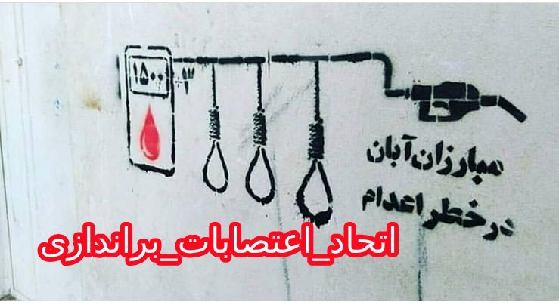
נספחים

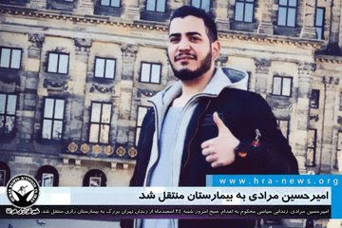

Figure 1תמונתו של האסיר הפוליטי אמיר חוסיין מוראדי מקןר: סוכנות HRA-news
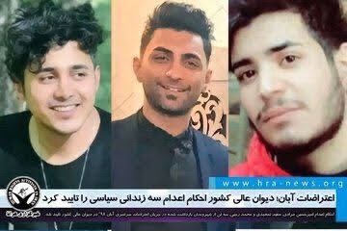
www.hra-news.org
Figure 2אמיר חוסיין מוראדי סעיד תמג'ידי ומוחמד ן רג'אבי - 3 מפגינים שנידונו למוות
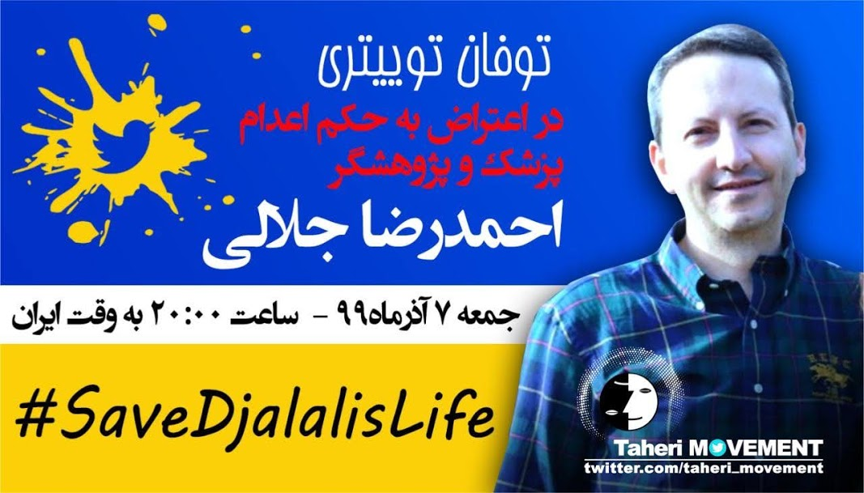
Figure 3 מקור: Taheri movement www.twitter.com/taheri_movement סערת טוויטר למען המדען הכלוא אחמדרזא ג'לאלי

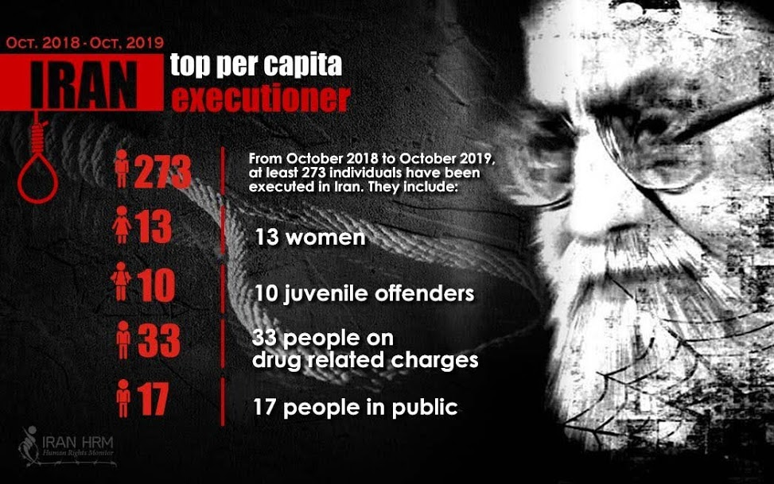
Figure 4 4נתונים סטטיסטיים על הוצאות להורג באיראן על רקע תמונת ח'מנאי. מקור: משתמש אנונימי בטוויטר

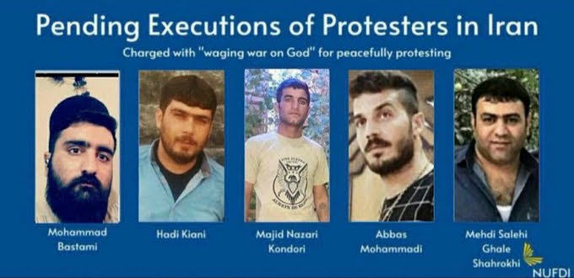
Figure 5שמותיה ופניהם של 5 אסירים אשר נידונו למוות ברפובליקה האיסלמית של איראן בגין אישומים פוליטיים. מקור: משתמש טוויטר
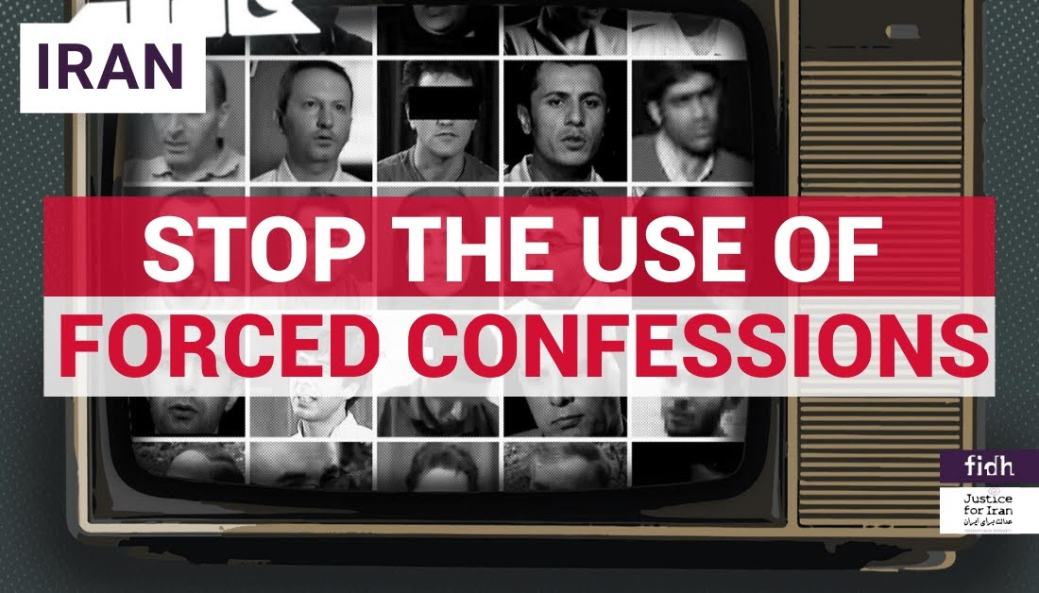
Figure 6ארגוןFIDH בטוויטר- עיצרו את השימוש בוידויים כפויים

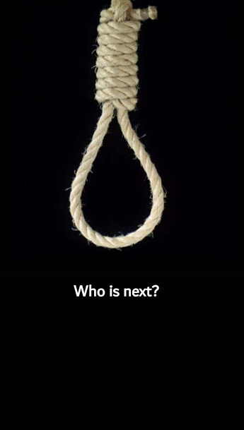
Figure 7מי הבא בתור? משתמש אנונימי בטוויטר - חלק מן הקמפיין נגד הוצאות להורג באיראן

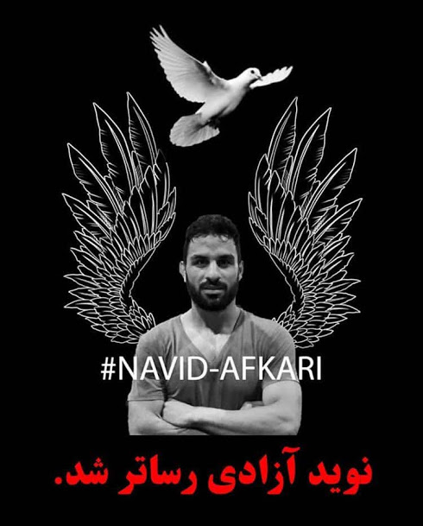
Figure 8תמונתו של אלוף איראן בהיאבקות נאביד אפקראי אשר הוצא להורג בחודש ספטמבר

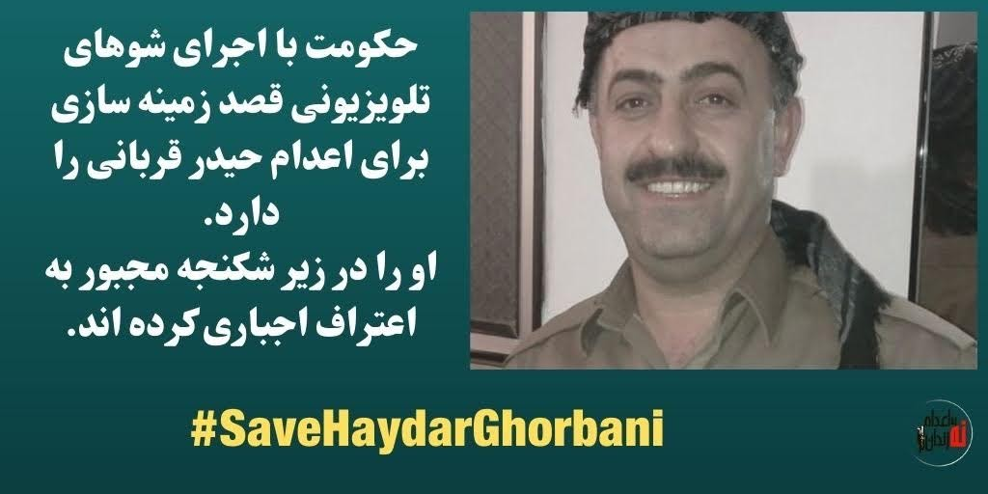
Figure 9נגד ההוצאה להורג של חיידאר גורבאני אסיר פוליטי ממוצא כורדי

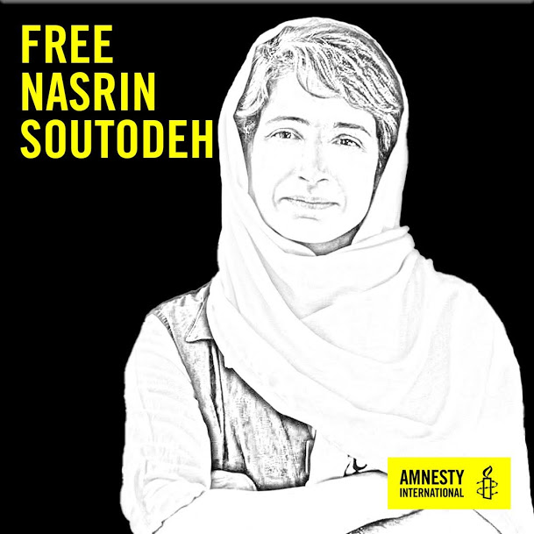
Figure 10מתוך קמפיין אמנסטי לשחרור האסירה הפוליטית נאסרין סוטודה

קריאה נוספת אודות אסירים פוליטיים והוצאות להורג ברפובליקה האיסלמית של איראן
הראיון האחרון עם בהנוד שוג’עי – Leafy sees (wordpress.com)
שלושה צעירים נידונים למוות ברפובליקה האיסלמית של איראן: מחמוד רג’אבי, סאייד תמג’ידי
34 אסירים פוליטיים בשורת הנידונים למוות ברפובליקה האיסלמית של #איראן – Leafy sees (wordpress.com)
לא להוצאות להורג ברפובליקה האיסלמית של #איראן #اعدم_نكنيد – Leafy sees (wordpress.com)

אתנה דאמי – אסירה פוליטית
אחמדרזא ג'לאלי
עלי יונסי
נילופר ביאני
נסרין סוטודה
חיידאר גורבאני

